Middag: Bifftaco med grove wraps og guacamole (4 porsjoner)

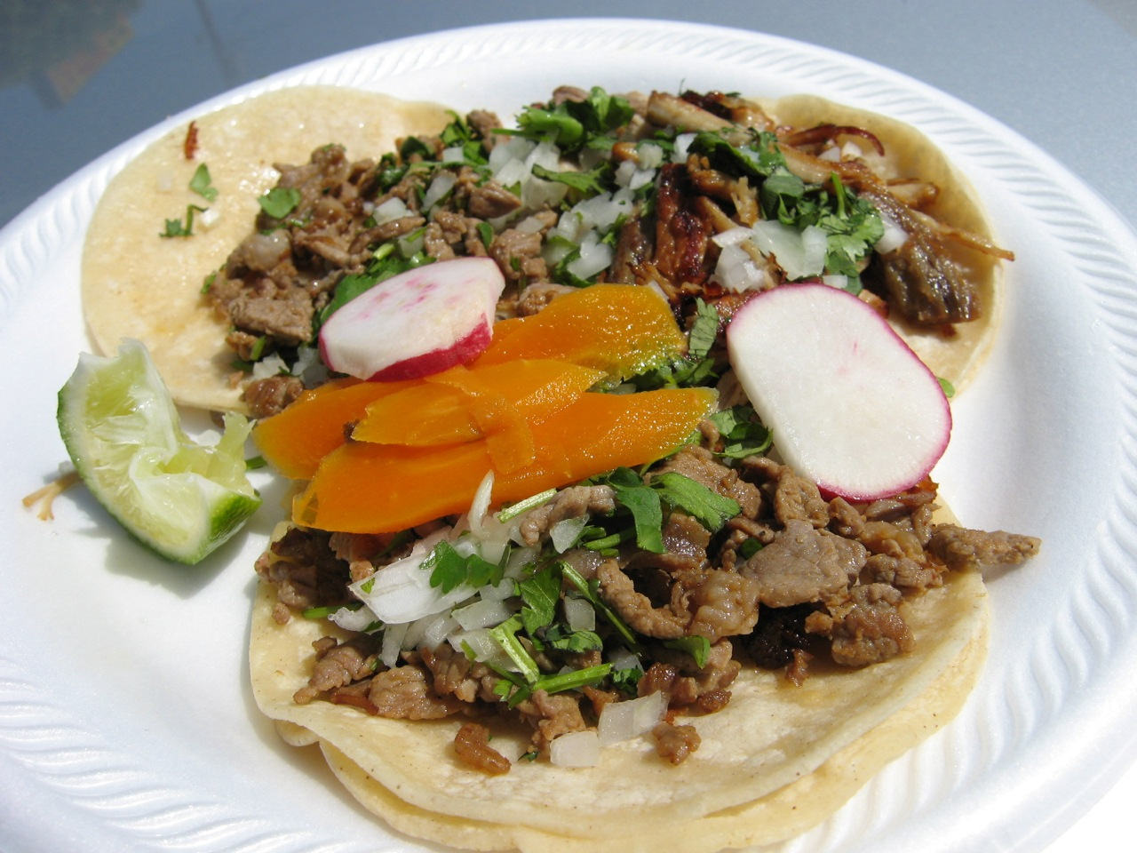

- -600 g mørbrad av storfe i biffer
- -1⁄2 ts salt
- -1⁄4 ts pepper
- -2 ss margarin til steking

Hot krydderolje:
- -1⁄2 stk finhakket rød chili
- -1 båt revet hvitløk
- -1 ts malt spisskummen
- -1 ts paprikapulver
- -11⁄2 ss olje

Guacamole:
- -11⁄2 stk avokado
- -1 ss sitron- eller limesaft
- -1 båt revet hvitløk
- -1⁄2 stk finhakket rød chili
- -1 ss finhakket frisk koriander
- -1⁄4 ts salt
- -1⁄4 ts pepper

Salsa:
- -4 stk tomat
- -3⁄4 stk agurk
- -1 stk gul paprika
- -1 stk rødløk
- -4 ss finhakket frisk koriander
- -saft av 1⁄2 stk lime
- -1 ss olivenolje
- -1⁄4 ts salt
- -1⁄4 ts pepper

- -8 stk fullkornstortilla
- -1 pk babyspinat (à 65 g)
-8 stilker frisk coriander

Fremgangsmåte:

-Bland sammen ingrediensene til krydderoljen. Ønsker du en mildere krydderolje ta bort chilifrøene før du finhakker chilien.

-Bland sammen ingrediensene til krydderoljen. Ønsker du en mildere krydderolje ta bort chilifrøene før du finhakker chilien.

-Bland most avokado med hvitløk, chili og koriander. Smak eventuelt til med salt og pepper. Legg avokadosteinen i guacamolen, da vil den holde på sin friske, grønne farge. Dekk til guacamolen og sett den kaldt til den skal brukes.

-Lag salsa. Del tomat i fire. Ta ut kjernen og skjær tomatkjøttet i terninger. Skjær agurk, paprika og rødløk i små terninger. Bland inn koriander, limesaft og olje og sett salsaen kaldt til den skal brukes.

-Krydre biffene med salt og pepper. Stek dem på sterk varme til det begynner å piple kjøttsaft på oversiden, 2-3 minutter. Snu biffene og stek dem videre til rosa kjøttsaft pipler frem, ca. 2 minutter. Da er biffene medium stekt. Pensle godt med krydderolje på begge sider av biffene mot slutten av steketiden.

-Varm fullkornslefser etter anvisning på pakken. Fyll varme tortillalefser med spinat, frisk koriander, salsa og saftig biff skåret i skiver. Server guacamole og litt frisk lime ved siden av.

